基于混沌理论的太阳黑子时间序列预测

伍友利 董福安 李世飞
（空军工程大学文理学院 西安 710051）

摘 要 研究基于最大Lyapunov指数的预测方法在太阳黑子时间序列预测中的应用,并在原方法中运用Wolf算法的思想对原方法进行了改进.预测结果表明改进后的方法比原方法和用回归模型预测的方法有更高的精度。

关键词 最大Lyapunov指数,Wolf算法,太阳黑子数,混沌

Predicting on the Time Series of Sunspot Number
Based on Chaos Theory
Wu You-li，Dong Fu-an，Li Shi-fei
(School of arts and science, Air Force Engineering University, Xian, 710051)

Abstract Researched the application of the predicting method based on largest Lyapunov exponent in predicating on the time series of sunspot number. And according to the idea of Wolf algorithm improved on the original method. The predictive results prove that the improve method is more accurate than the original method and the method based on recurrent model.

Key Words Largest Lyapunov exponent; Wolf algorithm; sunspot number; chaos

- 引言

太阳黑子的活动直接影响着地球气候的变化，在最多太阳黑子的时候，太阳温度会上升，太阳的火焰和磁场会十分活跃，直接影响地球的天气及通讯系统，也可能损害地球上空的人造卫星。因此，准确的预报未来时刻的太阳黑子数有着十分重大的意义。由于太阳黑子数变化的高度复杂性（图1），使得人们通过建模的方法描述其变化规律的尝试遇到了巨大的困难。随着混沌科学的发展，使得可以不必事先建立主观模型，而直接根据数据序列本身所计算出来的客观规律（如Lyapunov指数等）进行预测，这样可以避免人为主观性，提高预测的精度和可信度。
2 基于混沌理论的时间序列预测方法

2.1 问题的提出
文献［2］已经证明太阳黑子数是一个低维的混沌系统。由于太阳黑子月均值具有变化强烈而又缺乏规则性的特点，可以采用文献［1］中混沌时间序列基于最在Lyapunov指数的预测方法。

  - 对基于最大Lyapunov指数预测方法的一点改进
混沌系统由相空间中的不规则轨道奇怪吸引子来描述，奇怪吸引子的明显特征是吸引子的邻近点指数离析，而邻近点的指数离析意味着初始状态完全确定的系统，在长时间情况下会不可避免的发生变化，这种行为反映了系统对初始条件的敏感依赖性^{[3]}。Lyapunov指数是相空间中相近轨道的平均收敛性或平均发散性的一种度量。所以Lyapunov指数恰可定量表示奇怪吸引子的这种运动性态。Lyapunov指数的正负性用来判定系统是否混沌，正的Lyapunov指数的大小表征相空间中相近轨道的平均发散的指数率。在基于最大Lyapunov指数的预测方法中，正是应用了Lyapunov指数的这种性质。然而在基于最大Lyapunov指数的预测方法中，在寻找中心点的邻近点时，只考虑了其与中心点的距离。但与中心点距离最近的点并不能保证其一定在中心点所在轨道的相近轨道上，从而使得预测点并不与中心点以最大Lyapunov指数率离析，从而产生预测误差。
Wolf^{[[4]}等人在计算最大Lyapunov指数时，为了确定当前点（在预测时即为中心点）的演化点（在预测时即为预测值）在限定距离的同时还限定其与当前点之间的夹角，从而保证了演化点一定在当前点邻近的轨道上。在应用Lyapunov指数进行预测的时候，为了保证预测点在中心点的邻近轨道上也应该采用限制夹角的方法。

  - 改进后的基于Lyapunov指数的时间序列预测方法
首先根据G-P(Grassberger-Procaccia)算法计算出关联维，确定嵌入维数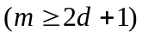，计算时间序列的平均峰值时间（mtbp）作为时间窗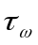，根据公式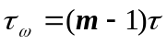，确定时间延迟。对于给定的时间序列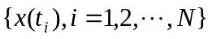重构维相空间表示为：
，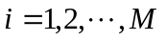，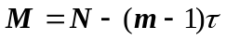
根据文献［5］的算法计算最大Lyapunov指数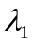。
以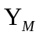为预报的中心点，相空间中的邻近点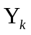的确定方法为：设在用Wolf算法计算最大Lyapunov指数时所计算的最后一个点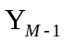的近似相点为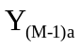，与的距离为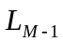，时间演化一步，演化为，演化为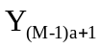，演化为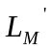。再按以下两原则寻找的邻近点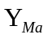：它与演化后的基准点的距离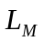很小，且与的夹角很小。距离为，即：
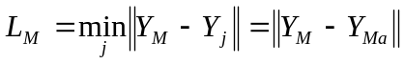
则有： 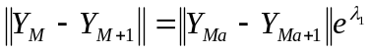
其中点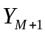只有最后一个分量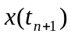未知，故可由上式计算出，即是可预报的。
  - 距离和夹角的确定
设相空间两点间距离的平均值为
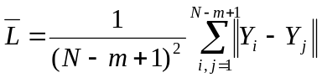
距点最近距离（非零）为
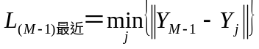，其中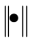表示欧氏模。
则记平均距离和最近距离之差为: 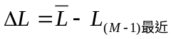
记搜索范围下界为: 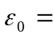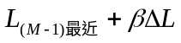
记搜索范围下界为: 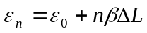
其中为限制分离系数,一般取3%～10%，n为放大系统，取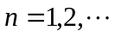。
对于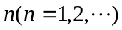，按下列方法确定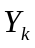：
若满足的点数至少为2，记为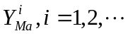。否则，放大搜索范围，令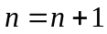；
注：在搜索过程中，为了限制局部分离，搜索范围应满足：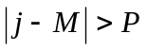，其中时间序列的平均周期。
若向量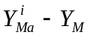与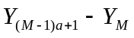的夹角均小于45○，则取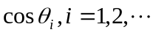最大者对应的，记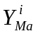为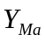，其中
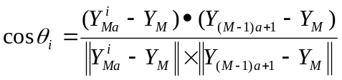
否则，令。
重复以上步骤确定，则：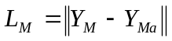。
- 结果
取1749年１月～2002年12月的太阳黑子数构成时间序列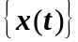，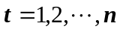，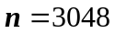。计算时间序列的平均峰值时间为：mtbp=155。由文献［6］可取时间延迟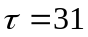，这样由公式计算得嵌入维数m=6，与文献［2］根据G－P算法求得的最佳嵌入维数一致。根据文献［5］的算法计算最大Lyapunov指数为＝0.1648。用2.3节改进后的基于Lyapunov指数的时间序列预测方法对2003年1月～10月太阳黑子数进行预测。
表1 2003.01~2003.10太阳黑子数预测结果
月份 | 2003.01 | 2003.02 | 2003.03 | 2003.04 | 2003.05 | 2003.06 | 2003.07 | 2003.08 | 2003.09 | 2003.10
实际值 | 79.7 | 46.0 | 61.1 | 60.0 | 54.6 | 77.4 | 85.0 | 72.7 | 48.8 | 65.6
预测值 | 79.3 | 45.5 | 60.9 | 61.3 | 54.7 | 78.1 | 86.9 | 70.1 | 43.1 | 60.5
误差(%) | 0.50 | 1.09 | 0.33 | 2.17 | 0.18 | 0.13 | 2.24 | 3.58 | 11.68 | 7.77

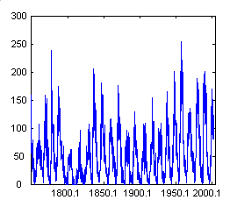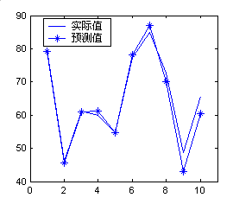

图1 太阳黑子月均值时间序列 图2 太阳黑子时间序列预测结果
由表1和图2可见，前七个月的误差都在3％以内，精度很高，并且预测的效果明显好于文献［2］和文献［7］。同时可以看出，由于混沌系统的耗散性和对初值的极端敏感性，在短期内预测精度很高，但长时间预测误差急剧增大，说明混沌动力系统只能作短期预测，这一点与文献［2］中的结论一致。

参 考 文 献

1 吕金虎 陆君安 陈士华.《混沌时间序列分析及应用》.武汉.武汉大学出版社.2002.106~108.
2 顾圣士 王志谦 程极泰.太阳黑子时间序列的分形研究及预测.应用数学和力学，第20卷第1期， 1999年1月
3 王兴元.《复杂非线性系统中的混沌》.北京.电子工业出版社.2003.32~33.
4 A.Wolf.j.B.Swift, H.L..Swinney and J.A.Vastano.Determing Lyapunov exponents from a time series, Physica 16D. 1985. 285~317.
5 杨绍清 章新华 赵长安。一种最大李雅普诺夫指数估计的稳健算法。物理学报。第49卷 第4期，2000年4月
6 Tong H and Lim K S. Threshold autoregression, limit cycles and cyclical data(with discussion), J Roy Stat Soc, 1980, B42: 245~292
7 张桂清。用自激励门限自回归分析方法模拟和预报太阳黑子数的长期变化。天体物理学报。1998.8

